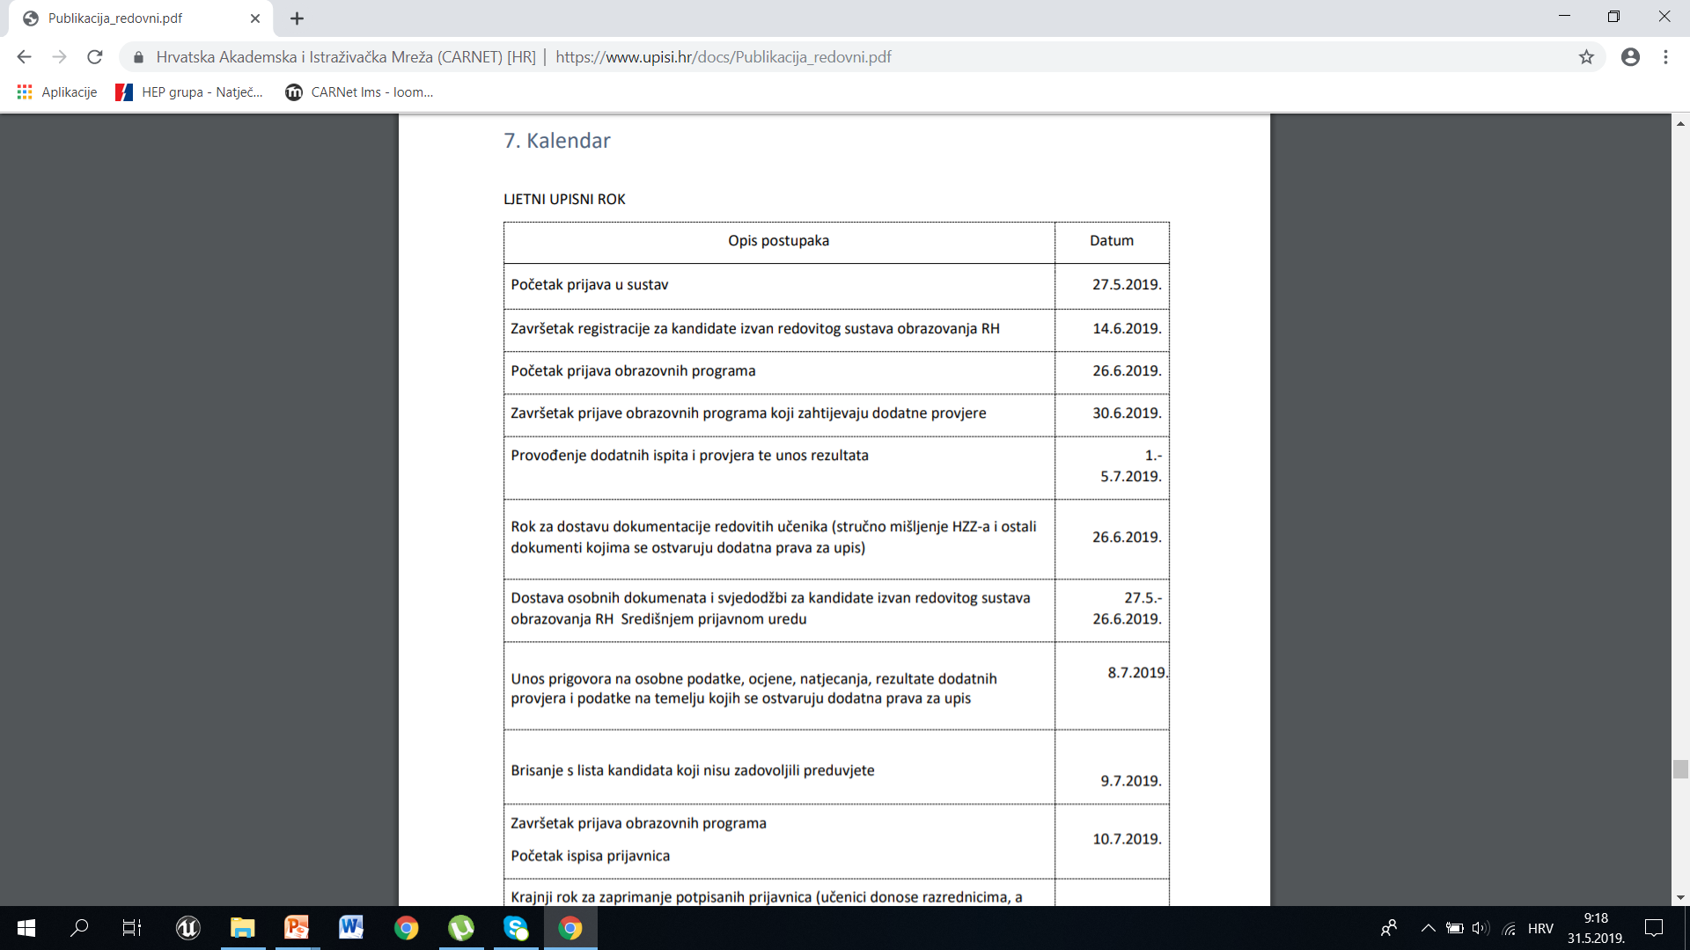

**Kalendar upisa učenika u srednje škole za šk.god. 2019./2020.**

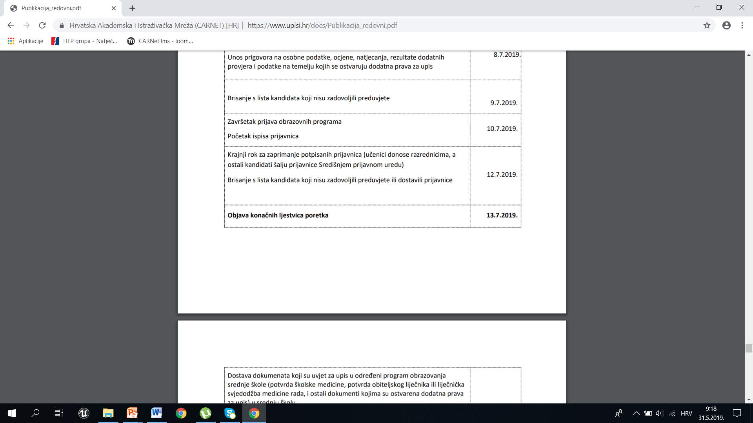

**Potpisivanje prijavnica**

**11.7.2019 u 9.00 sati**

**Roditelj i učenik**

